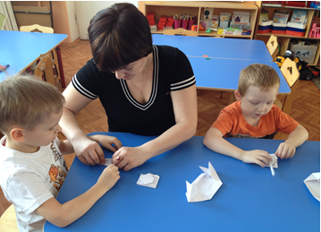**За лесами, за горами лежит город Оригами.**

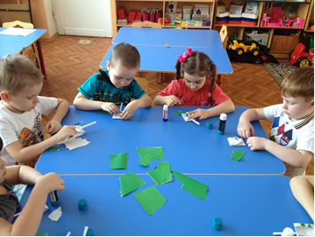**В нашей группе «Теремок» одним из любимых видов деятельности является работа с бумагой способом оригами. Ребятам очень нравиться «играть» с таким материалом как – бумага. Ведь для детей это очень забавное, интересное занятие, результатом чего получаются настоящие шедевры. Получившиеся игрушки дети с удовольствием разукрашивают их, дают им имена или клички, если это животное, придумывают различные сюжеты для игры с ними. Мальчики устраивают настоящий парад техники. Дети с удовольствием обмениваются схемами изготовления новых игрушек. На круговом сборе мы с детьми решили часто использовать оригами. Так на тематической неделе «Транспорт» ребята предложили изготовить военную технику способом оригами. Вот так у нас и получился мини проект «За лесами, за горами лежит город Оригами. Наши работы получились оригинальными.**

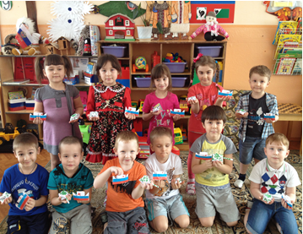 **За лесами, за горами**

**Лежит город Оригами.   
 Там кораблик из бумаги.**

**Там живут и феи, маги.  
 Там беленький домик стоит,**

**А в нём живёт Айболит. Там лето круглый год.**

**Там чудо-дерево растёт.  
Ах! Что можно творить из бумаги!**

**Как будто мы просто маги!**